如何调用Xfire创建的webservice接口:

1.首先建立一个java项目，将xfire客户端需要的jar包导入工程，jar包在xfire_client_jar文件夹好。

2.使用myeclipse工具生成客户端，在项目右键选择Other如图1所示

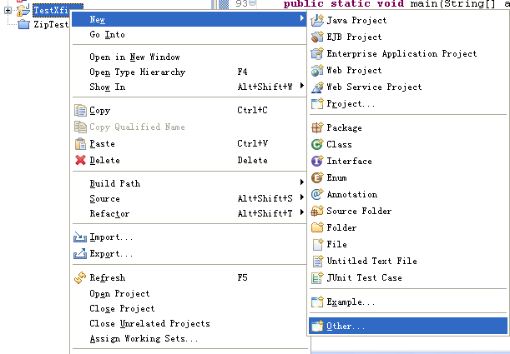

图1

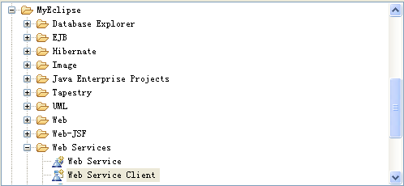

图2

3. 如图2所示选择Web Services 下的Web Service Client双击进入图3界面，选择项目Web Service Project然后选择WSDL URL输入wsdl的地址：http://xian.ruanko.com:8028/AppCenter/services/IIdeaWebService?wsdl然后选择java package然后点击下一步，再点击完成，客户端生成。

4.IIdeaWebServiceClient然后在客户端的这个类中的mian方法中可以调用webservice。

}

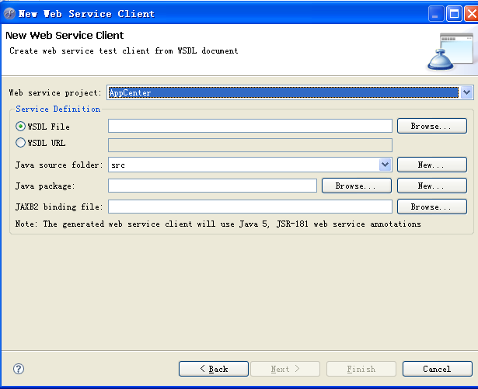

图3

5.使用

IIdeaWebServiceClient client = new IIdeaWebServiceClient();//创建客户端对象

IIdeaWebServicePortType service=client.getIIdeaWebServiceHttpPort();

//使用客户端对象得到IIdeaWebServicePortType对象

//然后使用IIdeaWebServicePortType对象就可以调用webservice的方法了如：

service.getTotalNum();//直接得到通过审批的创意的个数

ArrayOfIdeaVo ideas=service.getIdeas(1,5);

List<IdeaVo> list=ideas.getIdeaVo();

而service.getIdeas(1,5)则返回一个ArrayOfIdeaVo对象，该对象中的getIdeaVo()方法就等同于IIdeaWebservice中的getIdeas(1,5)返回通过审批的前5条创意。

6.创意工厂的webservice接口如下：

**public** **interface** IIdeaWebService {

/**

* **@Title**: getIdeas

* **@param** currentPage 当前页

* **@param** pageSize 每页显示的条数

* **@return** 返回通过审批的创意列表

* **@date** Apr 17, 2012 7:05:18 PM

*/

List<IdeaVo> getIdeas(Integer currentPage,Integer pageSize);

/**

*

* **@Title**: getTotalNum

* **@Description**: **TODO**

* **@return** 返回通过审批的创意的个数

* **@date** Apr 17, 2012 7:06:24 PM

*/

Integer getTotalNum();